ИНФОРМАЦИОННЫЙ БЮЛЛЕТЕНЬ
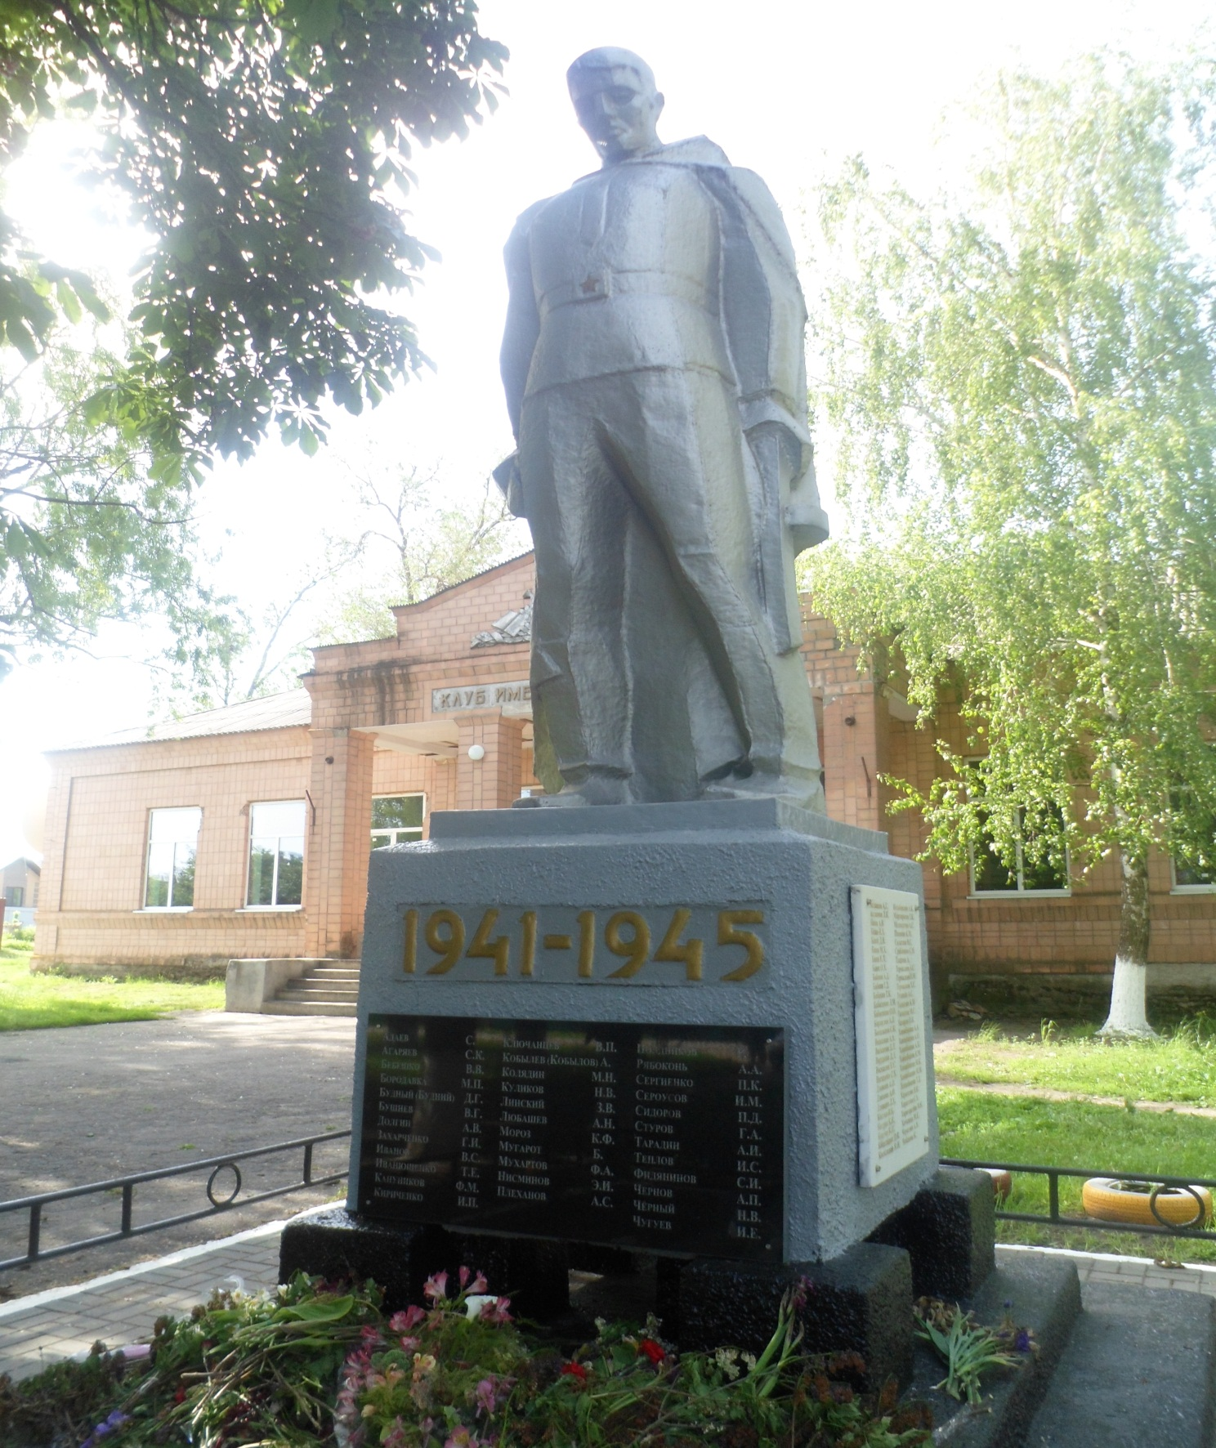
КРАСНОКРЫМСКОГО СЕЛЬСКОГО ПОСЕЛЕНИЯ
08.05.2024 Г. № 12

ЗАКЛЮЧЕНИЕ
О результатах общественного обсуждения проекта установки спортивной площадки в хуторе Красный Крым, ул. Туманяна, 51

08.05.2024г. х. Красный Крым

Общественное обсуждение назначено постановлением председателя Собрания депутатов - главой Краснокрымского сельского поселения от 24.04.2024г. №4.

Дата проведения общественного обсуждения: 06.05.2024г. в 20-00; по адресу: х. Красный Крым, ул. Туманяна, 51.

Повестка: обсуждение проекта установки спортивной площадки по адресу: хутор Красный Крым, ул. Туманяна, 51.

На основании протокола общественного обсуждения по утверждению проекта установки спортивной площадки в хуторе Красный Крым, ул. Туманяна, 51 от 06.05.24г., комиссия по организации и проведению общественного обсуждения приняла решение об отказе в рекомендации согласования установки спортивной площадки на территории клубного формирования в хуторе Красный Крым, вблизи мемориала павшим воинам в годы ВОВ.

Председатель комиссии Д.А. Тызыхян

